#include <iostream>

using namespace std;

int main() {

    int arr[100], n = 0, choice = 0, pos, element, found;

    while (choice != 6) {

        cout << "\n--- MENU ---\n";

        cout << "1. CREATE\n";

        cout << "2. DISPLAY\n";

        cout << "3. INSERT\n";

        cout << "4. DELETE\n";

        cout << "5. LINEAR SEARCH\n";

        cout << "6. EXIT\n";

        cout << "Enter your choice: ";

        cin >> choice;

        switch (choice) {

        case 1: // CREATE

            cout << "Enter number of elements: ";

            cin >> n;

            cout << "Enter elements:\n";

            for (int i = 0; i < n; i++) {

                cin >> arr[i];

            }

            break;

        case 2: // DISPLAY

            if (n == 0) {

                cout << "Array is empty!\n";

            } else {

                cout << "Array elements: ";

                for (int i = 0; i < n; i++) {

                    cout << arr[i] << " ";

                }

                cout << endl;

            }

            break;

        case 3: // INSERT

            cout << "Enter position to insert (1 to " << n + 1 << "): ";

            cin >> pos;

            if (pos < 1 || pos > n + 1) {

                cout << "Invalid position!\n";

                break;

            }

            cout << "Enter element: ";

            cin >> element;

            for (int i = n; i >= pos; i--) {

                arr[i] = arr[i - 1];

            }

            arr[pos - 1] = element;

            n++;

            break;

        case 4: // DELETE

            cout << "Enter element to delete: ";

            cin >> element;

            found = -1;

            for (int i = 0; i < n; i++) {

                if (arr[i] == element) {

                    found = i;

                    break;

                }

            }

            if (found == -1) {

                cout << "Element not found!\n";

            } else {

                for (int i = found; i < n - 1; i++) {

                    arr[i] = arr[i + 1];

                }

                n--;

                cout << "Element deleted.\n";

            }

            break;

        case 5: // LINEAR SEARCH

            cout << "Enter element to search: ";

            cin >> element;

            found = -1;

            for (int i = 0; i < n; i++) {

                if (arr[i] == element) {

                    found = i;

                    break;

                }

            }

            if (found == -1)

                cout << "Element not found!\n";

            else

                cout << "Element found at position " << found + 1 << endl;

            break;

        case 6:

            cout << "Exiting program...\n";

            break;

        default:

            cout << "Invalid choice! Try again.\n";

        }

    }

    return 0;

}

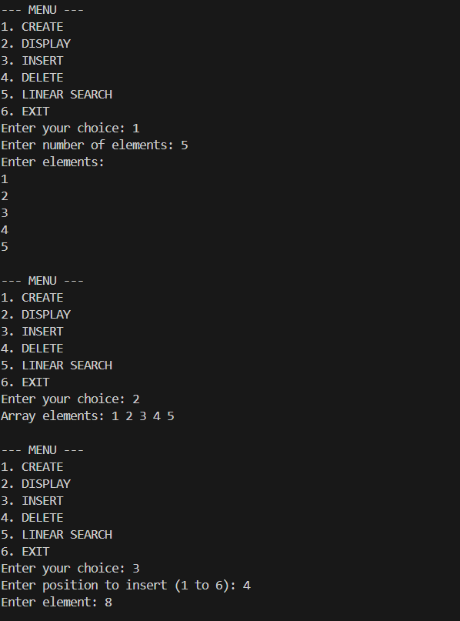

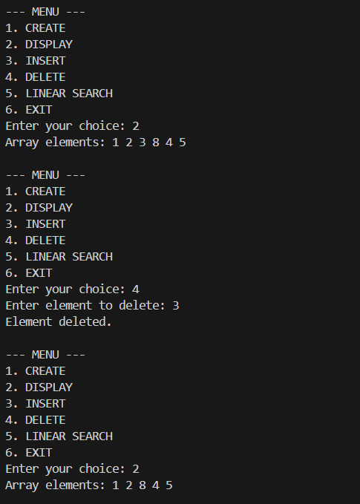

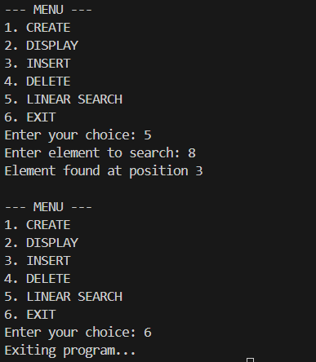

2. #include<iostream>

using namespace std;

int main(){

int a[100],ele,loc,n,i,j,k;

cout<<"enter the array size";

cin>>n;

cout<<"enter the array elements";

for(i=0;i<n;i++){

    cin>>a[i];

}

for(i=0;i<n;i++){

    for(j=i+1;j<n;j++){

        if (a[i]==a[j]){

     for(k=j;k<n;k++){

     a[k]=a[k+1];

        }

        n=n-1;

        j--;

    }

}

}

for(i=0;i<n;i++){

    cout<<a[i];

}

return 0;

}

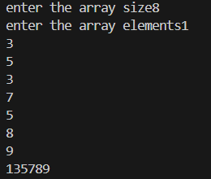

3. 1

0

0

0

0

4(a). #include<iostream>

using namespace std;

class comet{

int a[5],i,j,b,z,num,x,temp;

public:

void print(){

    cout<<"enter the array elements";

    for(i=0;i<5;i++){

        cin>>a[i];

    }

}

void order(){

    for(i=0;i<5/2;i++){

    temp=a[i];

    a[i]=a[4-i];

    a[4-i]=temp;

    }

}

void final(){

    for(i=0;i<5;i++){

        cout<<a[i]<<"\n"<<" ";

    }

}

};

int main(){

    comet c;

    c.print();

    c.order();

    c.final();

}

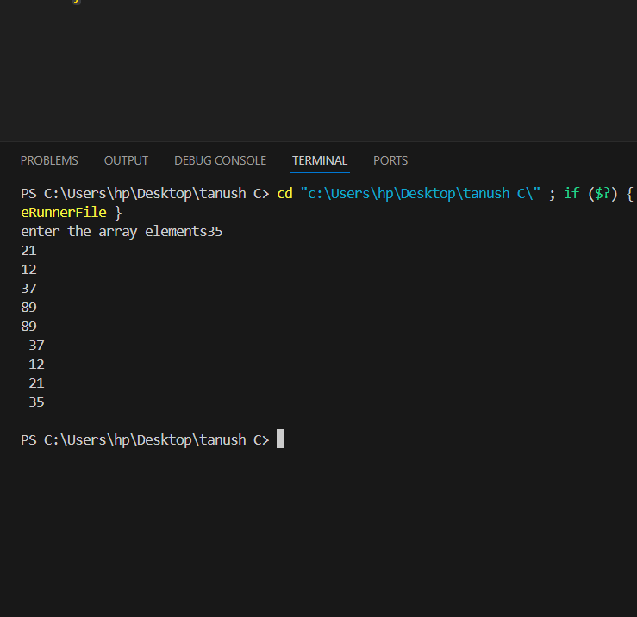

4.(b) #include<iostream>

using namespace std;

int main(){

int i,j,r1,c1,r2,c2,a[100][50],b[100][50],d[100][50],k;

cout<<"enter no. of rows and colums for matrix A";

cin>>r1>>c1;

cout<<"enter no. of rows and colums for matrix b";

cin>>r2>>c2;

if (c1 != r2) {

    cout << "Matrix multiplication not possible.";

    return 0;

}

for (i=0;i<r1;i++){

    for(j=0;j<c1;j++){

cout <<"a["<<i<<"]["<<j<<"]";

cin>>a[i][j];

    }

}

for (i=0;i<r2;i++){

    for(j=0;j<c2;j++){

cout <<"b["<<i<<"]["<<j<<"]";

cin>>b[i][j];

    }

}

for (i=0;i<r1;i++){

    for(j=0;j<c2;j++){

        d[i][j]=0;

        for(k=0;k<c1;k++){

        d[i][j]= d[i][j]+ a[i][k]\*b[k][j];}

    }

}

for (i=0;i<r1;i++){

    for(j=0;j<c2;j++){

cout <<d[i][j]<<"\t";

    }

    cout<<"\n";

}

return 0;}

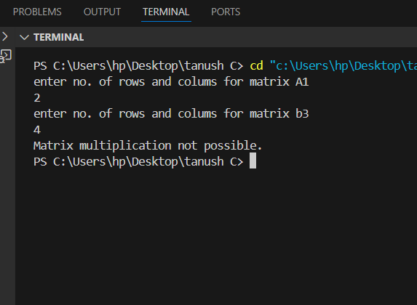

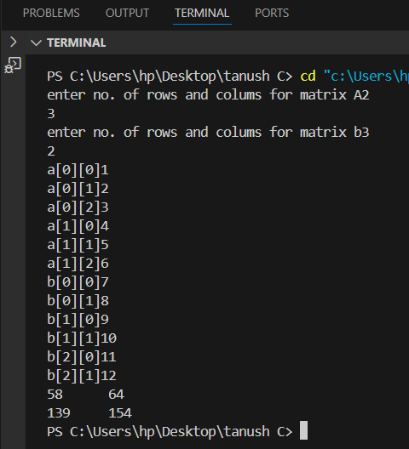

4©#include <iostream>

using namespace std;

int main() {

    int rows, cols;

    int a[100][100], transpose[100][100];

    cout << "Enter number of rows and columns: ";

    cin >> rows >> cols;

    cout << "Enter matrix elements:\n";

    for (int i = 0; i < rows; i++) {

        for (int j = 0; j < cols; j++) {

            cout << "a[" << i << "][" << j << "]: ";

            cin >> a[i][j];

        }

    }

    for (int i = 0; i < rows; i++) {

        for (int j = 0; j < cols; j++) {

            transpose[j][i] = a[i][j];

        }

    }

    cout << "\nTranspose of the matrix:\n";

    for (int i = 0; i < cols; i++) {

        for (int j = 0; j < rows; j++) {

            cout << transpose[i][j] << "\t";

        }

        cout << "\n";

    }

    return 0;

}

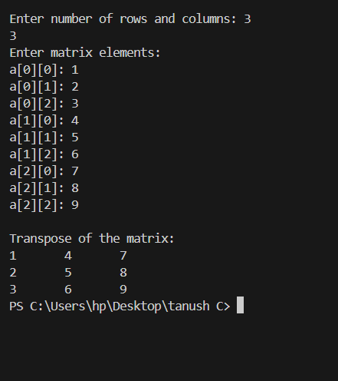

5. #include<iostream>

using namespace std;

int main(){

    int i,j,r1,c1,a[100][50],k,l;

cout<<"enter no. of rows and colums for matrix A";

cin>>r1>>c1;

for (i=0;i<r1;i++){

    for(j=0;j<c1;j++){

cout <<"a["<<i<<"]["<<j<<"]";

cin>>a[i][j];

}

}

for(i=0;i<r1;i++){

    k=0;

    for(j=0;j<c1;j++){

k=k+a[i][j];

    }

    cout<<k<<"\n";

}

for(i=0;i<r1;i++){

    l=0;

    for(j=0;j<c1;j++){

     l=l+a[j][i];

    }

    cout<<l<<"\n";}

return 0;

}

